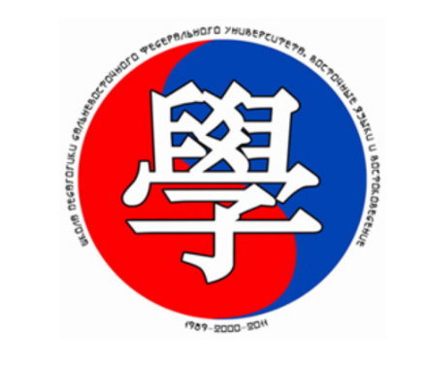
XVIII городская олимпиада по китайскому языку
15 марта 2019 года на кафедре образования в области восточных языков и востоковедения состоялась XVIII городская олимпиада по китайскому языку среди школьников. В ней приняли участие 43 учащихся из семи учебных заведений города – гимназии №29, гимназии №133, Уссурийского суворовского военного училища, ультрасовременной школы китайского языка и культуры «CHINA CLASS», центра развития и изучения языков «Панда», лингвистического центра «Диалог Культур» и школы иностранных языков «Полиглот».
Структура олимпиады включала в себя три вида заданий – аудирование, чтение и лексико-грамматический тест, таким образом, школьники имели возможность всесторонне продемонстрировать своё владение китайским языком. В ходе написания теста им также было необходимо ответить на ряд вопросов о культуре Китая.
Многие участники олимпиады показали достаточно высокие результаты. Различие в баллах за выполнение всех видов заданий порой не превышало 0.5, поэтому жюри присудило сразу несколько вторых и третьих мест по итогам испытаний на среднем уровне.
Победителями и призёрами городской олимпиады по китайскому языку в текущем году стали:

Средний уровень
I место — Гурбатов Егор (УсСВУ)
II место — Лаптев Максим (ЦРИЯ «Панда»), Рязанцева Валерия (ультрасовременная школа «ChinaClass»)
III место — Петрякова Елизавета (гимназия №29), Седых Елизавета (гимназия №29), Пилипенко Егор (ЦРИЯ «Панда»), Янишевский Даниил (УсСВУ)

Продвинутый уровень
I место — Литвинова Ксения (ультрасовременная школа «ChinaClass»)
II место — Ли Елизавета (ШИЯ «Полиглот»)
III место — Острякова Тамара (ШИЯ «Полиглот»)

От души поздравляем победителей! Желаем всем участникам олимпиады не терять веры в собственные силы и побороться за звание лучшего китаиста города уже в следующем году!
О.П. Шевчук, доцент кафедры ОвОВЯиВ
Фото Маргариты Сербовой
